***С мамой в игры мы играем, даром время не теряем!***

У всех родителей масса житейских забот, но постарайтесь с пользой использовать время, которое вы тратите на дорогу домой. Поиграйте в игры, которые развивают речь ребенка, его кругозор, внимание, память, сообразительность, создают хорошее настроение и не требуют большого физического напряжения.

Совместная игра – это уникальный вид сотрудничества. В ней все равны: и взрослые, и дети.

Предлагаем вам некоторые речевые игры и упражнения.

Может быть, вам удастся вместе с детьми придумать свои варианты.

Желаем успеха!

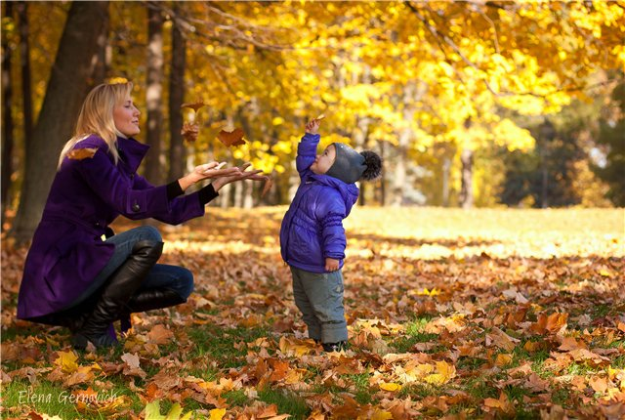

**НАЗОВИ, ЧТО ТЫ ВИДИШЬ.**

Взрослый просит называть ребенка все встречающиеся предметы, которые

- начинаются на букву М (или другую букву)

- оканчиваются на букву А

- сделаны руками человека

- имеют определенную окраску (красную)

- имеют 2 (3,4) слога

- самые низкие (толстые, широкие) на этом пути в поле зрения

**ПОДБЕРИ РИФМУ К СЛОВУ.**

Ведущий называет любое слово (РУЧКА). По очереди называют слова –рифмы. Побеждает тот, кто последним назвал слово: тучка – кучка – Жучка …

ДОЧКА – точка – бочка – кочка …

ТОРТ – сорт – порт – корт…

**РЫБА, ПТИЦА, ЗВЕРЬ.**

Водящий в уме повторяет: «Рыба, птица, зверь, рыба, птица, зверь». Второй игрок говорит : «Стоп» Водящий остановился, например, на слове ПТИЦА.

Второй игрок должен быстро (пока ведущий считает до трех) назвать птицу (синица, клест и др.) Потом ведущим становится другой игрок.

**ВСЕ СЛОВА НА БУКВУ Т.**

Ведущий предлагает вспомнить слова на заданную букву или найти в окружающем предметы, начинающиеся с этой буквы. Слова называют по очереди.

Кто назвал последнее слово – тот победил.

**ПЕРВЫЙ СЛОГ.**

До начала игры договариваются о том, сколько слогов будет в загаданном слове. Один из игроков говорит первый слог какого-нибудь слова, а другой игрок должен назвать второй слог. Например: ро – кот, ро – та, ро –са; ком – пот, ком – пресс; хло –пуш – ка, хло – по –тун.

**НЕ ТЕРЯЙ ОРИЕНТИРОВКИ.**

Во время пути взрослый может попросить ребенка рассказывать о том, что он видит справа, впереди, т.е. побыть экскурсоводом. Можно усложнить задачу – не просто называть предметы, а давать им описательную характеристику (не просто дом, а высокий, многоэтажный, блочный дом)

**Давайте поиграем!**

«Слово есть первый признак сознательной, разумной жизни. Слово есть воссоздание внутри себя мира». (К.С. Аксаков)

Очень важно помочь ребенку как можно успешнее овладеть этим прекрасным даром. И вовсе не обязательно устраивать для этого некую школу на дому, а предложите поиграть по дороге домой. Помогите ребенку в освоении языка, развитии умения общения, познании окружающего мира. Используйте для этого загадки, потешки, чистоговорки. Поддержите интерес ребенка к слову – играйте в слова, рифмуйте их, сочиняйте свои слова – перевертыши, добавлялки. Такие игры, несомненно, доставят радость вам и вашим детям, оживят интерес к владению бесценным даром слова.

Итак, от игры – к знаниям!

Желаем успехов!

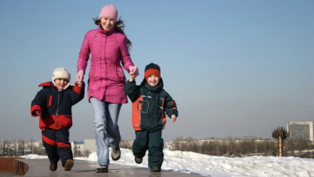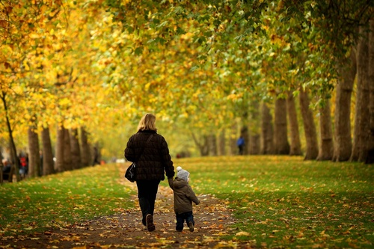

ПРИДУМАЙ ДРУГОЕ СЛОВО.

Ведущий предлагает придумать более точное слово, обозначающее признак предмета: бутылка из-под молока, а можно сказать: молочная бутылка.

Кисель из клюквы - …(клюквенный)

Суп из овощей - … (овощной)

Шкаф для книг - …(книжный)

Варенье из брусники - … (брусничное)

Шарф из шерсти - … (шерстяной)

НАЗОВИ ОДНИМ СЛОВОМ.

Сильный дождь - …( ливень)

Сильный ветер - … (ураган)

Сильный мальчик - … (силач)

Не храбрый заяц - … (трус)

Можно придумать с этими словами предложение.

ПУТЕШЕСТВИЕ В ВООБРАЗИЛИЮ.

Предложите конкурс на лучшего выдумщика, фантазера, сочинителя небылиц. Темы могут быть разные: «Если бы я был Волшебником», «Если бы я был маленьким гномом», «Однажды зимой», «В гостях у Незнайки», «На реке» и др. Обратите внимание на комизм сюжета, оригинальность, фантастичность, использование различных частей речи, сравнений.

ИЗМЕНИ СЛОВО.

Можно предложить изменить слово так, чтобы слышался звук (Ч):

Река - ... (речка)

Лиса - … (лисичка)

Паук - … (паучок)

Можно предложить заменить первый звук в слове на (Р):

Кепка - … , печка - … , танец - … , мычать - …, пугать - … , кот - … .

КТО БЫСТРЕЕ И ПРАВИЛЬНЕЕ ПРОИЗНЕСЕТ СКОРОГОВОРКУ?

На березе галка, на берегу галька.

Дятел дуб долбил, да недодолбил.

Шел Егор через двор, нес топор чинить забор.

Три сороки тараторки тараторили на горке.

Чистоговорки и скороговорки - отличный материал для работы над звукопроизношением.

ЗАКОНЧИ ЧИСТОГОВОРКУ.

Са-са-са – в лесу бегает … (лиса).

Жа-жа-жа – есть иголки у … (ежа).

Ор-ор-ор – созрел красный … (помидор).

За-за-за – уходи домой … (коза).

Цо-цо-цо – на руке … (кольцо).

Чистоговорки можно придумывать самим по очереди с ребенком.